第二课 JDK知识深入讲解

2.1 Java的异常处理机制
异常处理是Java开发中不可缺少的部分，这里我们来具体分析一下一些容易混淆的地方，并给出这方面的一些使用建议。
什么是异常：
1 异常不是编译器出错。
2 异常是程序代码在正常运行时，由于可测或者不可测的原因导致的程序没法继续运行下去。

2.1.1 Java的异常处理综述
异常有两个来源，一是Java运行时环境自动抛出系统生成的异常，这种异常不论是否捕获，总会抛出，比如除0异常。二 是程序员自己抛出的异常，这个异常可以是程序员自己定义的，也可以是Java语言中定义的，用throw 关键字抛出异常。
下面是这几个类的层次图：
java.lang.Throwable
java.lang.Exception
java.lang.RuntimeException
java.lang.Error
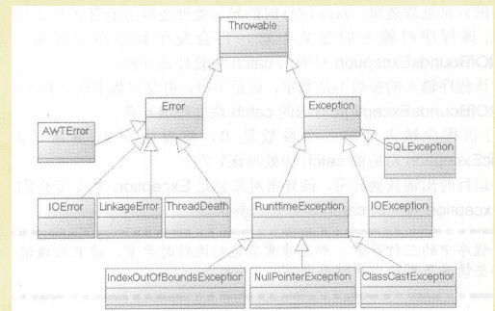
1、Throwable
Throwable 类是 Java 语言中所有错误或异常的超类。只有当对象是此类(或其子类之一)的实例时，才能通过 Java 虚拟机或者 Java throw 语句抛出。类似地，只有此类或其子类之一才可以是 catch 子句中的参数类型。
Thaowable有两个子类分别是Error 和 Exception。这些实例是在异常情况的上下文中新近创建的，因此包含了相关的信息(比如堆栈跟踪数据)。
2、Exception
Exception 类及其子类是 Throwable 的一种形式，它指出了合理的应用程序想要捕获的条件，表示程序本身可以处理的异常。
3、Error
Error 也是 Throwable 的子类，表示仅靠程序本身无法恢复的严重错误，用于指示合理的应用程序不应该试图捕获的严重问题。
在执行该方法期间，无需在方法中通过throws声明可能抛出但没有捕获的 Error 的任何子类，因为Java编译器不去检查它，也就是说，当程序中可能出现这类异常时，即使没有用try...catch语句捕获它，也没有用throws 字句声明抛出它，还是会编译通过。
4、RuntimeException
RuntimeException 是那些可能在 Java 虚拟机正常运行期间抛出的异常的超类。Java编译器不去检查它，也就是说，当程序中可能出现这类异常时，即使没有用try...catch语句捕获它， 也没有用throws字句声明抛出它，还是会编译通过，这种异常可以通过改进代码实现来避免。
常见的RuntimeException有：内存越界，空指针等。
2.1.2 一个简单的异常处理例子
请大家看一下TryCatchDemo.java，里面有关于异常处理的基本讲述。
1 package classTwo;
2 public class TryCatchDemo {
3 public static void main(String[] args) {
4 int[] ints = new int[] { 1, 2, 3, 4 };
5 System.out.println("before");
6 try {
7 System.out.println(ints[4]);
8 System.out.println("after");// 发生异常以后，后面的代码不能被执行
9 } catch (IndexOutOfBoundsException e) {
10 System.out.println("array out of range");
11 }
12 System.out.println("at last");
13 }
14 }
上述代码里，我们演示了一个基本的异常处理流程，在代码的第7行里，我们预计会出现数组越界的情况，所以这段代码用从 6到第9行的try语句段包含起来，一旦出现了异常，就会进入到第10行的catch语句进行处理，并且终止运行后继的第8行的代码。
从上述代码里，我们能看到：
1 try语句块里，一旦出现了异常，后继代码不会被执行，请大家根据代码的需求实际决定try语句的内容。
2 这里不是需要强制性抛出异常，这里是个runtime的异常，一般这种异常是通过代码检查来避免，而不用加重异常处理的负担。

2.1.3 Finally从句哪些时候会被执行
不论是否发生异常，或者发生何种异常，finally从句都会被执行到，而且，即使在代码块里出现了return，finally也会被执行到。
只有当代码里出现了exit语句，才会立即退出，不执行finally。下面我们通过FinallyTest.java代码，来看看具体的表现。
1 package classTwo;
2 public class FinallyTest {
3 public static void main(String[] args) {
4 int count = 0;
5 try {
6 count++;
7 //if (count == 1)
8 // throw new Exception("Exception in try");
9 //System.exit(0);
10 } catch (Exception e) {
11 System.out.println("catch block");
12 }
13 finally
14 {
15 System.out.println("finally block");
16 }
17 }
18 }
上述代码的第7和第8行里，我们通过throw抛出一个异常，运行后能发现，不论第7，8行的代码是否被注释掉，第15行的finally里的输出语句都会被执行。
哪怕我们把第9行的exit语句修改成return，照样会看到第15行的输出，但一旦我们打开第9行的exit，finally就不会执行了。不过话说回来，代码里，很少有直接用exit来退出的。
一般来说，在finally从句里放的是释放资源的语句，还有就是设置一些对象为null的语句。

2.1.4 throw和throws的区别
从上述的代码里，我们能看到，throw的作用是抛出一个异常。或者我们可以干脆把throw当成一个控制程序流程的动作，可以理解为：一旦出现了XXX事情，终止当前运行，跑到catch里进行处理。
Throws而并不是一个可以执行的语句，它用于声明，它放在方法声明的后面部分，用来说明这个方法可能会抛出什么异常。

2.1.5 异常处理时的注意点
1 尽量先处理具体类型的异常，最后再用Exception来总体捕获，比如代码块里可能发生IO和数据库两种异常，别直接用一个Exception来捕获，应该写三个捕获语句：分别是针对数据库的， IO的和Exception。
2 别在catch里面什么都不做，比如：
catch(Exception ex)
{
ex.printStackTrace();
}
这里的catch从句里，除了输出什么都不干，这里或者可以弹出个对话框，用比较友好的方式告诉用户发生了什么事情，以及接下来该怎么办。
3 必须在finally从句里释放资源，建议在finally从句里把一些变量设置成null。
4 尽量减少try从句的代码块，宁可中间用catch结束，然后再新开一个try…catch。

2.2 IO流与文件读写
IO流是Java开发中比较常见的对象，这部分里我们来总结一下各种用法。

2.2.1 IO流的综述
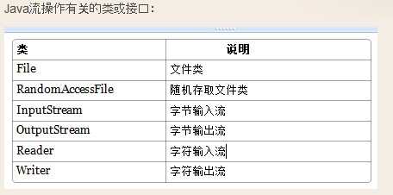
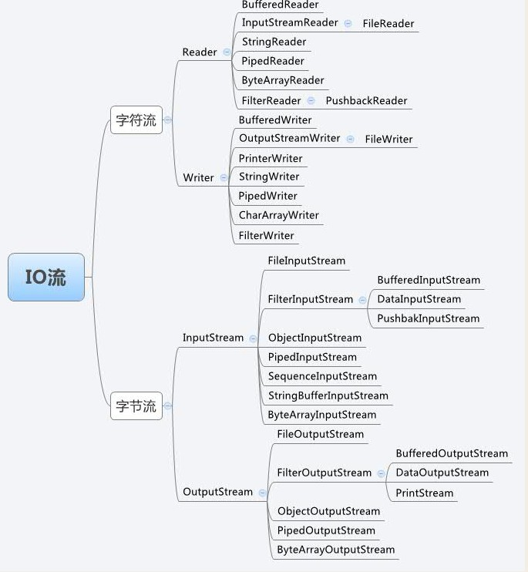
看了基本结构关系以后，我们可以按用途分为输入流和输出流以及字节流和字符流两大类。
输入和输出流比较好理解，下面我们来说明一下字节流和字符流。
因为数据编码的不同，而有了对字符进行高效操作的流对象。它们的本质差别其实是读取时，字节流以字节（8bit）为单位，字符流以字符为单位，根据码表映射字符，一次可能读多个字节。

2.2.1 常用的IO方法总结
这里我们不讲述语法，通过一些代码例子来告诉大家怎么使用。

文件名（扩展名都java） | 说明
NewFile | 创建一个文件
MakeDir | 创建一个目录，并遍历目录中的文件
FindAllDirFile | 通过递归，遍历一个目录下的所有子目录以及文件
AddIntoFile | 往一个文件里写内容
ReadFromFile | 从一个一个文件里读内容

2.2.2 管道流使用方法总结
管道具有将一个程序的输出当作另一个程序的输入的能力。Java为这种管道概念提供了PipedInputStream和PipedOutputStream类。将这两者结合在一起，它们允许一个Java组件输出数据到输出流，而另一个组件将这个输出流当作输入流来读取。
比如我们需要开发一个用来记录应用程序日志信息的组件和一个用来显示流数据动态报表的组件。
通过给日志记录组件提供PipedOutputStream，给报表组件提供相应的PipedInputStream，这两个组件就不用知道对方的情况而可以相互通信。
代码如下：
package classTwo;
import java.io.IOException;
import java.io.PipedInputStream;
import java.io.PipedOutputStream;

public class PipeUsage1 {
public static void main(String[] args) throws IOException {
PipedOutputStream pout = new PipedOutputStream();
PipedInputStream pin = new PipedInputStream(pout);
for (int i = 0; i < 100; i++) {
pout.write((byte) i);
}
pout.close();

int j = 0;
while ((j = pin.read()) != -1) {
System.err.println(j);
}
pin.close();
}
}
在上述代码里，首先是通过PipedInputStream pin = new PipedInputStream(pout)语句，设置两者的绑定关系，而在后面的for循环里，我们看到了通过pout对象设置值，这里其实是往报表组件里设置的，最后是在while循环里，往控制台输出。
关于管道的内容，其实还有很多，但在实际开发中，未必都会用到，所以更深层的知识这里就不展开了，在回家作业里，请大家阅读一篇指定的文章。

2.2.3 NIO，新IO
nio 是 java New IO 的简称，在 jdk1.4 里提供的新 api。 从Sun官方文档里面，我们能看到有如下的特性：
1 为所有的原始类型提供 (Buffer) 缓存支持。
2 有一个新的概念，Channel，这是一个一个新的原始 I/O 抽象。
3 支持锁和内存映射文件的文件访问接口。
4提供多路 (non-bloking) 非阻塞式的高伸缩性网络 I/O 。
在NIO里，有两个比较重要的概念：Channel 和 buffer。
Buffer: 是一个比较连续的内存块，是读写的一个缓冲区。
而Channel是 数据的源头或者数据的目的地，用于向 buffer 提供数据或者读取 buffer 数据。
我们先来通过一段NIOFileCopy.java代码来看一下通过NIO实现文件复制的功能。
package classTwo;
import java.io.FileInputStream;
import java.io.FileNotFoundException;
import java.io.FileOutputStream;
import java.io.IOException;
import java.nio.ByteBuffer;
import java.nio.channels.FileChannel;
public class NIOFileCopy {
public static void main(String[] args) throws IOException {
String infile = "C:\\hello.txt";
String outfile = "C:\\hellocopy.txt";
// 获取源文件和目标文件的输入输出流
FileInputStream fin = new FileInputStream(infile);
FileOutputStream fout = null;
try {
fout = new FileOutputStream(outfile);
} catch (FileNotFoundException e) {
// TODO Auto-generated catch block
e.printStackTrace();
}
// 获取输入输出通道
FileChannel fcin = fin.getChannel();
FileChannel fcout = fout.getChannel();
// 创建缓冲区
ByteBuffer buffer = ByteBuffer.allocate(1024);
while (true) {
// clear方法重设缓冲区，使它可以接受读入的数据
buffer.clear();
// 从输入通道中将数据读到缓冲区
int r = fcin.read(buffer);
// read方法返回读取的字节数，可能为零，如果该通道已到达流的末尾，则返回-1
if (r == -1) {
break;
}
// flip方法让缓冲区可以将新读入的数据写入另一个通道
buffer.flip();
// 从输出通道中将数据写入缓冲区
fcout.write(buffer);
}
}
}
这里我们通过fin和fout来定义了指向两个不同文件的IO对象，随后用fin和fout定义了指向两个文件的channel，随后，我们通过buffer这个缓冲区，从fcin里读出内容，通过fout.write写到目标文件里。
从这里例子里，我们似乎看不到和传统的IO有什么不同，但一旦在下文里，我们结合Socket一起用了，就能明显看到NIO里“异步”这个特性。
nio.charset
字符编码解码 : 字节码本身只是一些数字，放到正确的上下文中被正确被解析。向 ByteBuffer 中存放数据时需要考虑字符集的编码方式，读取展示 ByteBuffer 数据时涉及对字符集解码。
Java.nio.charset 提供了编码解码一套解决方案。
以我们最常见的 http 请求为例，在请求的时候必须对请求进行正确的编码。在得到响应时必须对响应进行正确的解码。
以下代码向 baidu 发一次请求，并获取结果进行显示。例子BaiduReader.java演示到了 charset 的使用。

2.3 Java的网络编程
在互联网里，各电脑终端的硬件配置和软件操作系统可以是不同的，不同地区的通讯介质和互联控制设备也可以是不同的。但是，需要有一种“统一”的协议来规范网络信息传输的步骤和处理方式。
我们接触到的比如TCP,IP,还有SMTP，都是网络协议，网络协议归根到底就是一串二进制流，同时说明了某位是什么含义。

2.3.1 网络模型概述（自行阅读）
传统的是基于三次握手的TCP协议，这个框架如下图所式：
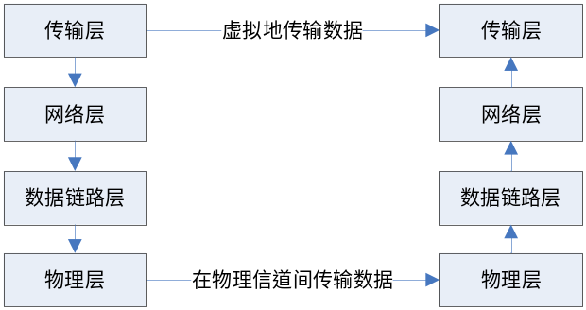

2.3.2 阻塞的TCP/IP协议
在Java里，提供了基于Socket的工具包，在其中根据TCP协议，模拟了客户端和服务器端之间的创建连接等通讯流程，并封装了创建连接、发送接收数据流、断开连接等面向网络编程的常用方法。
Socket也叫是“套接字”，或是“插座”，根据Socket模型，在通讯中，客户端和服务器之间会建立一条虚拟的“光缆”，光缆的两头插在客户端和服务器的Socket里，用来传输数据。
下面我们来通过两个代码，来了解一下TCP/IP通过socket实现的流程。
客户端（接受方）：
1 用服务器的IP地址和端口号实例化Socket对象。
2 调用connect方法，连接到服务器上。
3 将发送到服务器的IO流填充到IO对象里，比如BufferedReader/PrintWriter。
4 利用Socket提供的getInputStream和getOutputStream方法，通过IO流对象，向服务器发送数据流。
5 通讯完成后，关闭打开的IO对象和Socket。
服务器（通讯的发起者）：
1 在服务器，用一个端口来实例化一个 ServerSocket对象。此时，服务器就可以这个端口时刻监听从客户端发来的连接请求。
2 调用ServerSocket的accept方法，开始监听连接从端口上发来的连接请求。
3利用accept方法返回的客户端的Socket对象，进行读写IO的操作
4 通讯完成后，关闭打开的流和Socket对象。
我们来看一下服务器端的ServerCode.java：
import java.io.BufferedReader;
import java.io.BufferedWriter;
import java.io.IOException;
import java.io.InputStreamReader;
import java.io.OutputStreamWriter;
import java.io.PrintWriter;
import java.net.ServerSocket;
import java.net.Socket;
public class ServerCode
{
// 设置端口号
public static int portNo = 3333;
public static void main(String[] args) throws IOException
{
ServerSocket s = new ServerSocket(portNo);
System.out.println("The Server is start: " + s);
// 阻塞,直到有客户端连接
Socket socket = s.accept();
try
{
System.out.println("Accept the Client: " + socket);
//设置IO句柄
BufferedReader in = new BufferedReader(new InputStreamReader(socket
.getInputStream()));
PrintWriter out = new PrintWriter(new BufferedWriter(
new OutputStreamWriter(socket.getOutputStream())), true);
while (true)
{
String str = in.readLine();
if (str.equals("byebye"))
{
break;
}
System.out.println("In Server reveived the info: " + str);
out.println(str);
}
}
finally
{
System.out.println("close the Server socket and the io.");
socket.close();
s.close();
}
}
}
这段代码的看点是：
- 在上述代码里的main函数前，我们设置了通讯所用到的端口号，为3333。
- 在main函数里，根据给定3333端口号，初始化一个ServerSocket对象s，该对象用来承担服务器端监听连接和提供通讯服务的功能。
- 调用ServerSocket对象的accept方法，监听从客户端的连接请求。当完成调用accept方法后，整段服务器端代码将回阻塞在这里，直到客户端发来connect请求。
- 当客户端发来connect请求，或是通过构造函数直接把客户端的Socket对象连接到服务器端后，阻塞于此的代码将会继续运行。此时服务器端将会根据accept方法的执行结果，用一个Socket对象来描述客户端的连接句柄。
- 创建两个名为in和out的对象，用来传输和接收通讯时的数据流。
- 创建一个while(true)的死循环，在这个循环里，通过in.readLine()方法，读取从客户端发送来的IO流（字符串），并打印出来。如果读到的字符串是“byebye”，那么退出while循环。
- 在try…catch…finally语句段里，不论在try语句段里是否发生异常，并且不论这些异常的种类，finally从句都将会被执行到。在finally从句里，将关闭描述客户端的连接句柄socket对象和ServerSocket类型的s对象。
我们来看一下客户端的实现代码ClientCode.java：
import java.io.BufferedReader;
import java.io.BufferedWriter;
import java.io.IOException;
import java.io.InputStreamReader;
import java.io.OutputStreamWriter;
import java.io.PrintWriter;
import java.net.InetAddress;
import java.net.Socket;
public class ClientCode
{
static String clientName = "Mike";
//端口号
public static int portNo = 3333;
public static void main(String[] args) throws IOException
{
// 设置连接地址类,连接本地
InetAddress addr = InetAddress.getByName("localhost");
//要对应服务器端的3333端口号
Socket socket = new Socket(addr, portNo);
try
{
System.out.println("socket = " + socket);
// 设置IO句柄
BufferedReader in = new BufferedReader(new InputStreamReader(socket
.getInputStream()));
PrintWriter out = new PrintWriter(new BufferedWriter(
new OutputStreamWriter(socket.getOutputStream())), true);
out.println("Hello Server,I am " + clientName);
String str = in.readLine();
System.out.println(str);
out.println("byebye");
}
finally
{
System.out.println("close the Client socket and the io.");
socket.close();
}
}
}
上述客户端代码的主要业务逻辑是：
- 同样定义了通讯端口号，这里给出的端口号必须要和服务器端的一致。
- 在main函数里，根据地址信息“localhost”，创建一个InetAddress类型的对象addr。这里，因为我们把客户端和服务器端的代码都放在本机运行，所以同样可以用“127.0.0.1”字符串，来创建InetAddress对象。
- 根据addr和端口号信息，创建一个Socket类型对象，该对象用来同服务器端的ServerSocket类型对象交互，共同完成C/S通讯流程。
- 同样地创建in和out两类IO句柄，用来向服务器端发送和接收数据流。
- 通过out对象，向服务器端发送"Hello Server,I am …"的字符串。发送后，同样可以用in句柄，接收从服务器端的消息。
- 利用out对象，发送”byebye”字符串，用以告之服务器端，本次通讯结束。
- 在finally从句里，关闭Socket对象，断开同服务器端的连接。
请大家运行一下，从结果中反推代码的含义，同时思考如下的问题：
1 为什么要设置端口？
2 如果先跑ClientCode.java，会有什么情况，从中大家思考一下异常处理的机制。
3 先跑ServerCode.java，再不运行ClientCode.java时，ServerCode.java会等待在某个位置，这个是阻塞，为什么要这样？

2.3.3 UDP协议与信息群发
UDP协议一般应用在 “群发信息”的场合，所以它更可以利用多线程的机制，实现多信息的同步发送。
TCP协议具有比较高的可靠性，并且，它可以保证目的主机收到数据顺序与它们发出来时是一样的。不过，为了保证这样的可靠性，TCP协议需要耗费比较大的系统和网络方面的代价。
事实上，我们在很多场合更注重机器开销和数据的传输速度。比如在网络电话的通讯过程中，我们可以容忍其中的一些描述声音的数据包的丢失（因为丢失少部分的数据包只会影响音质，而不会影响内容），但要保证声音在网络上能在一个很短的时限内传输到目的主机。在此类应用中，UDP协议(用户数据报协议)显得更加适用。
从下图里，我们能看到UDP协议的通讯流程：
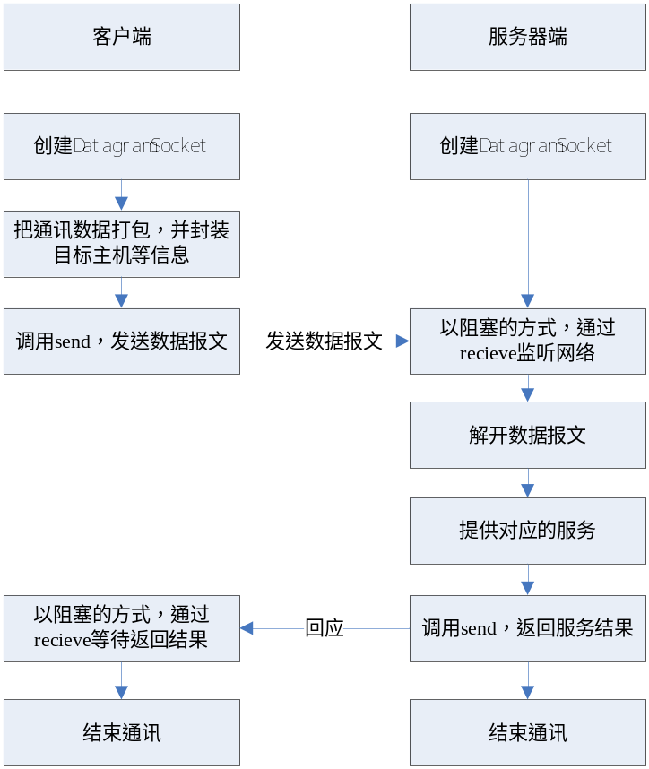
UDP相关的代码有三个类：1 定义数据包的ClientBean.java，2 定义客户端的UDPClient.java，3 定义服务器端的辅助类ServerBean.java， 4 定义服务器端的UDPServer.java。
第一： ClientBean.java封装了如下的属性，
//描述UDP通讯的DatagramSocket对象
private DatagramSocket ds;
//用来封装通讯字符串
private byte buffer[];
//客户端的端口号
private int clientport ;
//服务器端的端口号
private int serverport;
//通讯内容
private String content;
//描述通讯地址
private InetAddress ia;
并通过如下的方法向Server端发送数据，其中请注意send方法。
public void sendToServer() throws IOException
{
buffer = content.getBytes();
ds.send(new DatagramPacket(buffer,content.length(),ia,serverport));
}
第二：UDPClient这个客户端的代码如下：
import java.io.BufferedReader;
import java.io.IOException;
import java.io.InputStreamReader;
public class UDPClient extends Thread {
public static String content;
public static ClientBean client;
public void run() {
try {
client.setContent(content);
client.sendToServer();
} catch (Exception ex) {
System.err.println(ex.getMessage());
}
}// end of run
public static void main(String args[]) throws IOException {
BufferedReader br = new BufferedReader(new InputStreamReader(System.in));
client = new ClientBean();
System.out.println("客户端启动...");
while (true) {
// 接收用户输入
content = br.readLine();
// 如果是end或空,退出循环
if (content == null || content.equalsIgnoreCase("end")
|| content.equalsIgnoreCase("")) {
break;
}
// 开启新线程，发送消息
new Thread(new UDPClient()).start();
}
}
}
从上述代码里，我们可以看出，对于每次UDP发送请求，UDPClient类都将会启动一个线程来发送消息。
第三：ServerBean.java里封装的重要方法有：
public void listenClient() throws IOException {
// 在循环体里接收消息
while (true) {
// 初始化DatagramPacket类型的变量
DatagramPacket dp = new DatagramPacket(buffer, buffer.length);
// 接收消息，并把消息通过dp参数返回
ds.receive(dp);
content = new String(dp.getData(), 0, dp.getLength());
// 打印消息
print();
}
}
第四：实现UDPServer端的UDPServer.java关键代码如下：
server.listenClient();
大家可以从运行结果中看出UDP协议的通讯流程。

2.3.5扩展知识：NIO和Server
非阻塞 IO
关于非阻塞 IO 将从何为阻塞、何为非阻塞、非阻塞原理和异步核心 API 几个方面来理解。
何为阻塞？
一个常见的网络 IO 通讯流程如下 :

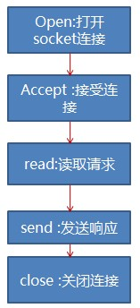
图3：网络通讯基本过程
从该网络通讯过程来理解一下何为阻塞 :
在以上过程中若连接还没到来，那么 accept 会阻塞 , 程序运行到这里不得不挂起， CPU 转而执行其他线程。
在以上过程中若数据还没准备好， read 会一样也会阻塞。
阻塞式网络 IO 的特点：多线程处理多个连接。每个线程拥有自己的栈空间并且占用一些 CPU 时间。每个线程遇到外部为准备好的时候，都会阻塞掉。阻塞的结果就是会带来大量的进程上下文切换。且大部分进程上下文切换可能是无意义的。比如假设一个线程监听一个端口，一天只会有几次请求进来，但是该 cpu 不得不为该线程不断做上下文切换尝试，大部分的切换以阻塞告终。

何为非阻塞？
下面有个隐喻：
一辆从 A 开往 B 的公共汽车上，路上有很多点可能会有人下车。司机不知道哪些点会有哪些人会下车，对于需要下车的人，如何处理更好？
1. 司机过程中定时询问每个乘客是否到达目的地，若有人说到了，那么司机停车，乘客下车。 ( 类似阻塞式 )
2. 每个人告诉售票员自己的目的地，然后睡觉，司机只和售票员交互，到了某个点由售票员通知乘客下车。 ( 类似非阻塞 )
很显然，每个人要到达某个目的地可以认为是一个线程，司机可以认为是 CPU 。在阻塞式里面，每个线程需要不断的轮询，上下文切换，以达到找到目的地的结果。而在非阻塞方式里，每个乘客 ( 线程 ) 都在睡觉 ( 休眠 ) ，只在真正外部环境准备好了才唤醒，这样的唤醒肯定不会阻塞。
非阻塞的原理
把整个过程切换成小的任务，通过任务间协作完成。
由一个专门的线程来处理所有的 IO 事件，并负责分发。
事件驱动机制：事件到的时候触发，而不是同步的去监视事件。
线程通讯：线程之间通过 wait,notify 等方式通讯。保证每次上下文切换都是有意义的。减少无谓的进程切换。
以下是异步 IO 的结构：

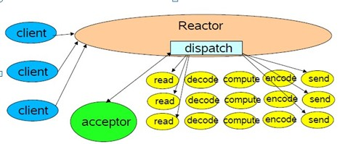
图4：非阻塞基本原理

Reactor 就是上面隐喻的售票员角色。每个线程的处理流程大概都是读取数据、解码、计算处理、编码、发送响应。
Java NIO非堵塞技术实际是采取Reactor模式，或者说是Observer模式为我们监察I/O端口，如果有内容进来，会自动通知我们，这样，我们就不必开启多个线程死等，从外界看，实现了流畅的I/O读写，不堵塞了。

异步 IO 核心 API
NIO主要原理和适用。
NIO 有一个主要的类Selector,这个类似一个观察者，只要我们把需要探知的socketchannel告诉Selector,我们接着做别的事情，当有 事件发生时，他会通知我们，传回一组SelectionKey,我们读取这些Key,就会获得我们刚刚注册过的socketchannel,然后，我们从 这个Channel中读取数据，放心，包准能够读到，接着我们可以处理这些数据。
Selector内部原理实际是在做一个对所注册的channel的轮询访问，不断的轮询(目前就这一个算法)，一旦轮询到一个channel有所注册的事情发生，比如数据来了，他就会站起来报告，交出一把钥匙，让我们通过这把钥匙来读取这个channel的内容。

请在理解TCP和UDP基础知识上自行阅读，代码是NIOServer.java和NIOClient.java。
看点：
1 NIO里，channel和sector的设置方式。
2 分析client.isConnectionPending() 这个动作，体会如何是进行异步操作。
3 体会标志位复位的含义。

2.3.6扩展知识：如何通过socket传输class对象
这部分代码是在ServerForTranserferClass.java 和ClientForTransferClass.java里，有如下的看点：
1 为了要可以传输,class必须要实现Serializable 接口。
2 通过os = new ObjectOutputStream(socket.getOutputStream());把IO流对象和Socket绑定到一起，随后通过os.writeObject(user);和os.flush();通过IO流在Socket里传输对象。

2.4 Java多线程开发
多线程大家都用过，在具体讲之前先来提3个问题：
1 Java中实现多线程有哪两种方法？建议用哪种？
2 能否说出多线程里“锁”的概念？有哪几种锁？
3 sleep和wait后，哪个会释放资源？它们的差别又是什么？

2.4.1 多线程的基本概念以及基本代码演示
多线程里，可以同时完成一些事情。
在java中要想实现多线程，有两种手段，一种是继续Thread类，另外一种是实现Runable接口。
在ThreadCreate1.java代码里，我们将看一个如何通过实现runnable接口来实现线程的例子。
import java.util.Random; //引入随机数的包
public class ThreadCreate1 implements Runnable {
private final int sleepTime; // random sleep time for thread
private final String taskName; // name of task
private final static Random generator = new Random();
public ThreadCreate1(String name)
{
taskName = name; // set task name
// pick random sleep time between 0 and 5 seconds
sleepTime = generator.nextInt(5000); // milliseconds
} // end PrintTask constructor
public void run()
{
try // put thread to sleep for sleepTime amount of time
{
System.out.printf("%s going to sleep for %d milliseconds.\n",
taskName, sleepTime);
Thread.sleep(sleepTime); // put thread to sleep
} // end try
catch (InterruptedException exception)
{
System.out.printf("%s %s\n", taskName, "terminated prematurely due to interruption");
} // end catch
// print task name
System.out.printf("%s done sleeping\n", taskName);
} // end method run

public static void main(String[] args) {
// create each thread with a new targeted runnable
Thread thread1 = new Thread(new ThreadCreate1("task1"));
Thread thread2 = new Thread(new ThreadCreate1("task2"));
Thread thread3 = new Thread(new ThreadCreate1("task3"));
System.out.println("Threads created, starting tasks.");

// start threads and place in runnable state
thread1.start();
thread2.start();
thread3.start();
System.out.println("Tasks started, main ends.\n");
}
}
这个程序有如下的看点：
1 ThreadCreate1 implements Runnable，是通过实现Runnable的接口来定义线程。
2 线程的主方法是定义在run方法体里，但是，如果要执行线程，是通过thread1.start();而不是thread1.run方法来跑。
3 在上述代码里，我们创建了3个线程，然后让他们在sleep随机秒后打印一句话。从效果上看，不是依照thread1,thread2,thread3次序依次执行，而是并发，三个一起跑，从中我们能看出多线程并发的特性。
这里请大家通过修改代码做如下的事情：
1 维持上述代码的样子，通过extends Thread的方式来实现线程。
2 同样是开3个线程，在每个线程里，通过一个for循环输出5个数，样式是：第X号线程+数字i。
然后请大家通过运行结果，再体会一下线程的运行次序，这段代码是ThreadCreate2.java。

2.4.2 synchronized关键字
这个关键字的作用如下：
1当两个并发线程访问同一个对象object中的这个synchronized(this)同步代码块时，一个时间内只能有一个线程得到执行。另一个线程必须等待当前线程执行完这个代码块以后才能执行该代码块。
2、然而，当一个线程访问object的一个synchronized(this)同步代码块时，另一个线程仍然可以访问该object中的非synchronized(this)同步代码块。
3、尤其关键的是，当一个线程访问object的一个synchronized(this)同步代码块时，其他线程对object中所有其它synchronized(this)同步代码块的访问将被阻塞。
我们看例子，SyncDemo1.java。
public class SyncDemo1 implements Runnable {
public void run() {
synchronized(this) {
for (int i = 0; i < 5; i++) {
System.out.println(Thread.currentThread().getName() + " synchronized loop " + i);
}
}
}
public static void main(String[] args) {
SyncDemo1 t1 = new SyncDemo1();
Thread ta = new Thread(t1, "A");
Thread tb = new Thread(t1, "B");
ta.start();
tb.start();
}
}
由于有加了synchronized(this)，所以两个线程ta和tb的输出会依次执行，不会混乱，请大家同样自己去掉synchronized(this)比较一下。
原因是，当两个并发的线程访问同一个对象object中的这个synchronized(this)同步代码块时，一个时间内只能有一个线程得到执行，另一个线程必须等待当前线程执行完这个代码块以后才能执行该代码块。

2.4.3 线程并发与synchronized的局限
我们来模拟如下的场景：在ATMTester中首先生成了10个ATM实例，然后启动5个线程，在5个线程里同时登录John的账户，先查询余额，然后，再提取余额的80％，然后再存入等额的款，以维持最终的余额的不变。按照我们的预想，应该不会发生金额不足的问题。
我们先看一下ATM.java，
import java.util.HashMap;
import java.util.Map;

class Account {
String name;
// float amount;

// 注意点1：使用一个Map模拟持久存储
static Map storage = new HashMap();
static {
storage.put("John", new Float(1000.0f));
storage.put("Mike", new Float(800.0f));
}

public Account(String name) {
this.name = name;
}

public synchronized void deposit(float amt) {
float amount = ((Float) storage.get(name)).floatValue();
storage.put(name, new Float(amount + amt));
}

//注意点2： 使用了synchronized同步关键字
public synchronized void withdraw(float amt) {
float amount = ((Float) storage.get(name)).floatValue();
if (amount >= amt)
amount -= amt;
else
System.out.println("余额不足");

storage.put(name, new Float(amount));
}

public float getBalance() {
float amount = ((Float) storage.get(name)).floatValue();
return amount;
}
}

public class ATM {
Account acc;

// 作为演示，省略了密码验证，始终返回true
public boolean login(String name) {
if (acc != null)
throw new IllegalArgumentException("Already logged in!");
acc = new Account(name);
return true;
}

public void deposit(float amt) {
acc.deposit(amt);
}

public void withdraw(float amt) {
acc.withdraw(amt);
}

public float getBalance() {
return acc.getBalance();
}

public void logout() {
acc = null;
}
}
在上述的代码里，我们定义了一个Account类，请注意其中的deposit和withdraw方法，我们都用到了synchronized同步这个关键字。
随后我们在ATMTest.java里，开启多个ATM的线程，不断执行存钱和取钱的操作，代码如下，请注意其中run方法里定义的线程主体部分。
public class ATMTester {
private static final int NUM_OF_ATM = 10;

public static void main(String[] args) {
ATMTester tester = new ATMTester();

final Thread thread[] = new Thread[NUM_OF_ATM];
final ATM atm[] = new ATM[NUM_OF_ATM];
for (int i = 0; i < 5; i++) {
atm[i] = new ATM();
thread[i] = new Thread(tester.new Runner(atm[i]));
thread[i].start();
}

}

class Runner implements Runnable {
ATM atm;

Runner(ATM atm) {
this.atm = atm;
}

public void run() {
atm.login("John");
// 查询余额
float bal = atm.getBalance();
try {
Thread.sleep(1); // 模拟人从查询到取款之间的间隔
} catch (InterruptedException e) {
// ignore it
}

System.out.println("Your balance is:" + bal);
System.out.println("withdraw:" + bal * 0.8f);
atm.withdraw(bal * 0.8f);
System.out.println("deposit:" + bal * 0.8f);
atm.deposit(bal * 0.8f);
}
}
}
上述代码里，其实是多个ATM同时对同一账户进行操作，比如一个ATM查询出了余额为1000，第二个ATM也查询出了余额1000，然后两者都期望提取出 800，那么只有第1个用户能够成功提出，因为在第1个提出800后，账户真实的余额就只有200了，而第二个用户仍认为余额为1000。
要解决这个问题，就必须限制同一个账户在某一时刻，只能由一个ATM进行操作。如何才能做到这 一点？因为我们现在需要对整个Account的多个方法进行同步，这是跨越多个方法的，而 synchronized仅能对方法或者代码块进行同步。
修改后的代码有四个：AccountNew.java,BusyFlag.java,ATMTestNew.java和ATMNew.java，请自行阅读，有不懂来问。

2.4.4 线程池的应用，本部分是加深部分
线程池类为 java.util.concurrent.ThreadPoolExecutor，常用构造方法为：
ThreadPoolExecutor(int corePoolSize, int maximumPoolSize,
long keepAliveTime, TimeUnit unit,
BlockingQueue<Runnable> workQueue,
RejectedExecutionHandler handler)
其中：
corePoolSize： 线程池维护线程的最少数量
maximumPoolSize：线程池维护线程的最大数量
keepAliveTime： 线程池维护线程所允许的空闲时间
unit： 线程池维护线程所允许的空闲时间的单位
workQueue： 线程池所使用的缓冲队列
handler： 线程池对拒绝任务的处理策略
在代码里，一个任务通过 execute(Runnable)方法被添加到线程池，任务就是一个 Runnable类型的对象，任务的执行方法就是 Runnable类型对象的run()方法。
当一个任务通过execute(Runnable)方法添加到线程池时： 如果此时线程池中的数量小于corePoolSize，即使线程池中的线程都处于空闲状态，也要创建新的线程来处理被添加的任务。
如果此时线程池中的数量等于 corePoolSize，但是缓冲队列 workQueue未满，那么任务被放入缓冲队列。
如果此时线程池中的数量大于corePoolSize，缓冲队列workQueue满，并且线程池中的数量小于maximumPoolSize，建新的线程来处理被添加的任务。
如果此时线程池中的数量大于corePoolSize，缓冲队列workQueue满，并且线程池中的数量等于maximumPoolSize，那么通过 handler所指定的策略来处理此任务。
线程池的演示代码如下：TestThreadPool.java ，在这个程序里，一个任务就是一个Runnable类型的对象，也就是一个ThreadPoolTask类型的对象。
在main函数里，派发出许多任务，丢给一个叫 threadPool的线程池来做。 这个池里面队员至少有两个，如果两个忙不过来，任务就被放到任务列表里面。
如果积压的任务过多，多到任务列表都装不下(超过3个)的时候，就创建新的线程来帮忙，但是基于成本的考虑，不能雇佣太多的队员，至多只能雇佣 4个。
如果四个线程都在忙时，再有新的任务，这个小组就处理不了了，任务就会被通过一种策略来处理，这种处理方式是不停的派发，直到接受这个任务为止。
如果工作很闲，闲到 3 SECONDS都没有新的任务了，那么有的线程就会被释放，但是，为了小组的正常运转，即使工作再闲，小组的队员也不能少于两个。
通过调整 produceTaskSleepTime和 consumeTaskSleepTime的大小来实现对派发任务和处理任务的速度的控制，改变这两个值就可以观察不同速率下程序的工作情况。
2.4.5 本部分扩展阅读
1 volatile关键字干嘛用的？
2 网上去查sleep, wait, notify的差别有什么差别
3 网上去查：可变尺寸的线程池newChahedThreadPool，延迟连接池，单任务延迟连接池等案例代码。

- synchronized与wait()/notify()
- ThreadLocal与synchronized
- nchronized是实现java的同步机制。同步机制是为了实现同步多线程对相同资源的并发访问控制。保证多线程之间的通信。
可见，同步的主要目的是保证多线程间的数据共享。同步会带来巨大的性能开销，所以同步操作应该是细粒度的。如果同步使用得当，带来的性能开销是微不足道的。使用同步真正的风险是复杂性和可能破坏资源安全,而不是性能。
ThreadLocal
由上面可以知道，使用同步是非常复杂的。并且同步会带来性能的降低。Java提供了另外的一种方式，通过ThreadLocal可以很容易的编写多线程程 序。从字面上理解，很容易会把ThreadLocal误解为一个线程的本地变量。其它ThreadLocal并不是代表当前线程，ThreadLocal 其实是采用哈希表的方式来为每个线程都提供一个变量的副本。从而保证各个线程间数据安全。每个线程的数据不会被另外线程访问和破坏。
- ReentrantLock与synchronized
ReentrantLock是何方神圣？先这么说吧，你可以认为ReentrantLock是具有和synchronized类似功能的性能功能加强版同步锁。
让我们先来看看synchronized有什么缺点：
1. 只有一个condition与锁相关联，这个condition是什么？就是synchronized对针对的对象锁。
2. 多线程竞争一个锁时，其余未得到锁的线程只能不停的尝试获得锁，而不能中断。这种情况对于大量的竞争线程会造成性能的下降等后果。
针对synchronized的一系列缺点，JDK5提供了ReentrantLock，目的是为同步机制进行改善。下面来看看它是怎么改善上面这两个缺点的：
1. 一个ReentrantLock可以有多个Condition实例。
lock = new ReentrantLock(fair);
notEmpty = lock.newCondition();
notFull = lock.newCondition();
2. interrupt()对于synchronized是没有作用的,它依然会等待获得锁执行，而 ReentrantLock机制可以保证在线程还未获得并且试图获得锁时如果发现线程中断，则抛出异常清除中断标记退出竞争。
参考ReentrantLockSample.java

正确使用 Volatile 变量

http://www.ibm.com/developerworks/cn/java/j-jtp06197.html

作业
在完成各章节的扩展阅读后，了解如下的知识：
1 字符集分ISO8859-1,UTF8和Unicode，它们之间有什么差别，它们分别适用在哪些场合？并考虑如何解决乱码问题。
2 到网上查阅如何通过相关类生成和解压ZIP文件。
3“ JAVA IO之管道流总结大全”，到网上搜索这篇文章，并仔细阅读，里面有关于管道，缓冲区和线程的知识点。
4 阅读“反射”(reflect)部分的知识，尤其请注意Class类的用法。

